附件4

**武昌区2020年基层医疗卫生机构专项招聘**

**集中面试疫情防控考生须知**

一、来自国内中高风险地区的考生；仍在隔离治疗期的确诊、疑似病例和无症状感染者；隔离期未满的密切接触者、重点人群不得参加考试。

二、根据湖北省新冠肺炎疫情防控指挥部要求，与新疆喀什地区新冠肺炎病人和无症状感染者行动轨迹有交集的人员，特别是10月11日以来到过新疆喀什地区的人员，应主动到所在社区或者街道接受集中隔离观察；10月11日以来，其他自新疆喀什地区来鄂返鄂人员，请主动配合当地疫情防控指挥部的排查、核酸检测和集中隔离医学观察直至离开新疆喀什满14天。有上述情况人员解除隔离后方可参加本次考试。

三、来自国内疫情中、高风险地区的考生，除满足第三条所列要求外，还需提供7天内新冠病毒核酸检测阴性证明，并符合隔离健康观察有关要求。

四、疫情风险等级查询可使用“国务院客户端”微信小程序 点击“疫情风险查询”，或在微信小程序中搜索“疫情风险等级查询”，或登陆http://bmfw.www.gov.cn/yqfxdjcx/index.html, 选择查询地区即可了解该地的疫情风险等级。

五、考生在考试前通过微信小程序“通信大数据行程卡”申领通信行程卡，于考试当天入场时主动向工作人员出示。考生要早晚测量体温，自我观察有无发热、咳嗽、乏力等疑似症状，出现异常的及时就诊，若有必要请自觉进行核酸检测，排除新冠肺炎等重点传染病后方可参加考试。

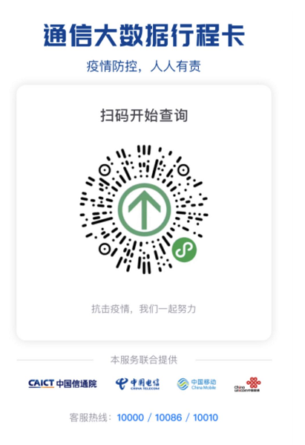

六、考生要做好自我防护，注意个人卫生，考前、考后不聚会、不聚餐，加强营养和合理休息，防止过度紧张和疲劳，以良好心态和身体素质参加面试，避免出现发热、咳嗽等异常症状。面试当天要采取合适的出行方式前往考点，乘坐交通工具时佩戴口罩，与他人保持安全间距。

七、根据疫情防控要求，考点禁止考生车辆进入。考生应合理安排行程，请在提前查看好路线并提前到达考点，以免出现去错考场、迟到等情况。自备并佩戴口罩做好个人防护工作。考生在候考过程中，需全程佩戴口罩。考务人员核验身份信息及面试时，考生需摘下口罩，面试结束后及时戴好口罩。

八、考生应在考试日前在微信小程序“武汉战疫”、支付宝 “湖北健康码”或鄂汇办APP申领“湖北健康码”，健康码为绿码及现场测量体温正常（＜37.3℃），方可进入面试区域。体温测量若出现发热等可疑症状的人员，应至临时等候区复测体温。复测仍超过 37.3℃的，经考点现场疾控相关专业人员评估后，具备参加面试条件的，在备用隔离考室参加面试；不具备相关条件的，按疾控部门要求采取防控措施。

九、面试期间，考生要自觉遵守面试纪律，在考前入场及考后离场等聚集环节，应服从考务工作人员安排有序进行。进出考场、如厕时须与他人保持1米以上距离，避免近距离接触交流。考生未按照以上要求完成疫情防控工作的，考场有权拒绝该考生参加本次考试。

十、考生在进入考场后出现发热等异常症状的，经考点现场疾控相关专业人员评估后，具备继续完成面试条件的考生，将被转移至备用隔离考室参加面试。不具备相关条件的，按疾控部门要求采取防控措施。

十一、面试期间，考生要自觉维护面试秩序，与其他考生保持安全距离，服从现场工作人员安排，面试结束后按规定有序离场。所有在备用隔离考室参加面试的考生，须由现场医护人员根据疫情防控相关规定进行检测诊断后方可离开。

十二、考生参加面试前应认真阅读本须知，承诺已知悉该须知，并自愿承担相关责任。凡隐瞒或谎报旅居史、接触史、健康状况等疫情防控重点信息，不配合工作人员进行防疫检测、询问、排查、送诊等造成严重后果的，按照疫情防控相关规定严肃处理。